人类面临的全球性环境问题与可持续发展
[考纲要求]
人类面临的环境问题与可持续发展：(1)环境问题：环境问题的产生。环境问题的防治。中国的环境问题与环境保护。(2)可持续发展：人地关系的演变。可持续发展的概念和原则。中国的可持续发展战略。
[知识讲解]
1、环境问题的表现与分布
（1）人类与环境
一方面，人类的生存和发展要占据一定的空间，从环境中获取物质和能量。另一方面，人类的新陈代谢和消费活动的产物排放到环境中，环境对人类生产、生活的排泄物具有的容纳和清除能力，叫做环境自净能力。当人类向环境索取资源的速度超过资源本身及其替代品的再生速度，或者向环境排放废弃物的数量超过环境的自净能力时，出现环境问题。
箭头①、②分别代表人类从环境中获取物质和能量。物质如矿产、水、土地、生物等资源；能量如太阳能、风能、水能、地热能等；有些矿产包含着能量，如煤、石油和天然气等。
环 境

环 境

人类社会
⑦
⑧
①
②
⑤
⑥
③
④
物质
能量
废弃物
箭头③、④指人类将新陈代谢和消费活动（包括生产消费和生活消费）的产物，以废弃物的形式排放到环境中去。如：工业生产中的废气、废水、废渣等。
箭头⑥、⑧是指受到人类活动影响变化了的环境把它所受到的影响反过来作用于人类本身。这种反作用，一种是良性的；另一种是恶性的，以后我们将会学到。
箭头⑤、⑦是指人类通过生活、生产活动对环境产生影响。这种情况可分为两个方面：一是遵循自然规律、合理利用资源，使环境得到保护或改善；二是人类向环境索取资源的速度超过了资源本身及其替代品的再生速度，或者向环境排放废弃物的数量超过了环境的自净能力，就会出现环境问题，影响人类生产、生活、健康，甚至危及人类生存。
（2）环境问题的表现
环境污染：人类任意排放废弃物和有害物质，导致环境质量下降。如大气污染、水污染、土壤污染、固体废弃物污染、噪声污染、放射性污染、海洋污染等。
生态破坏：由于人类对环境的破坏，导致环境退化，从而影响人类生产和生活。如水土流失、土地荒漠化、土壤盐碱化、二氧化碳的含量增加、臭氧层破坏、物种灭绝；过度抽取地下水导致地面下沉；修水库引发地震、土壤盐碱化等。
（3）环境问题的分布特点
城市主要表现为环境污染，乡村主要表现为生态破坏。
发展中国家环境问题比发达国家严重：处于经济发展的初级阶段，而人口增长却很快，环境承受着发展和人口的双重压力；限于经济、技术水平，没有足够的能力进行环境保护，发生环境问题不能及时充分解决；发达国家将污染严重的工业转移到发展中国家。
有些环境问题不只影响某一个国家或地区，而且可能影响到其他国家甚至全球：
主要体现在：①国际水域 ②生物多样性 ③气候变化 ④臭氧的消耗
部分国家和地区的环境问题：
①中国工业的发展加重了环境污染。
②美国加利福尼亚：全球烟雾问题最严重的地区之一。
③欧洲：由于河道改造和污染的影响，欧洲的湿地正遭受着破坏。
④东欧和北亚：工业污染和1986年切尔诺贝利核电站泄露事故造成附近地区的土地荒芜，并影响着附近地区人们的生活。
⑤北海和地中海：受到工业和生活废物的严重污染。
⑥非洲：森林的砍伐和草原的过度放牧造成严重的环境和社会问题；撒哈拉沙漠每年都在南侵。
⑦印度洋：全球增温会使海平面抬高，威胁地势低下的岛屿群。
⑧澳大利亚：化学肥料、欧洲的耕作方式以及硬蹄动物引起农田土壤的明显退化。
⑨南太平洋：过度捕捞已引起广泛关注，全球增温会使海平面抬高，威胁地势低下的岛屿群。
⑩南美洲：森林大规模遭砍伐，野生生物受到威胁。
2、环境问题产生的主要原因
（1）人口压力
历史阶段：产业革命前增长缓慢，1650年后加快，二战后迅猛增长，目前速度放慢。
人口
增长
发达国家增长慢
地区差异 发展中国家增长快：政治独立、经济发展、医疗卫生事业进步，死亡率下降
庞大的人口基数和较高的人口增长率形成较大的人口压力，人口持续增长，对物质资料的需求和消耗随之增多，最终超出环境供给资源和消化废物的能力。
（2）资源的不合理利用
可再生资源超过其再生能力、不合理开发引起生态破坏。
非可再生资源不合理开发加速其枯竭。
玛雅文明衰落的原因：玛雅文明的消失是农业生产水平下降，食品供给不足直接导致的。农业生产下降是由于严重的土地侵蚀以及对土地只用不养，土壤中的有机肥补给不足造成的。
（3）片面追求经济的增长
传统发展模式关注的只是经济领域活动，其目标是产值和利润的增长，物质财富的增加，以牺牲环境为代价换取经济的增长，带来环境问题，环境问题的本质是发展问题。
3、可持续发展
（1）环境问题与人地关系思想发展的历史演变
崇拜自然：采猎文明时期——环境对人类制约作用较强，人类改造环境作用微弱，人与环境是恐惧和依赖关系。
改造自然：农业文明时期——人对自然的依附性减弱，对抗性增强，地理环境趋于恶化。
征服自然：工业文明时期——人类试图成为自然界的主宰，以牺牲自然为代价，积累了巨大的物质财富，人地关系呈现全面不协调，人地矛盾迅速激化。
谋求人地协调：后工业化时期人类被迫重新审视自己的经济行为，环境和发展开始得到国际社会的普遍关注。寻求一条人口、资源、环境和发展相互协调的道路。
（2）可持续发展的概念和原则
概念：既能满足当代人的需求，又不损害后代人满足其需求的能力。
内涵：生态持续发展、经济持续发展、社会持续发展。
可持续发展复合系统示意图表达的四层含义：
第一层含义表明该复合系统由生态、经济、社会三大子系统构成，生态子系统的持续发展是基础，经济子系统的持续发展是条件，社会子系统的持续发展是目的；
第二层含义表明生态、经济、社会三大子系统是相互影响、相互制约的；第三层含义表明人类在认识自然、经济和社会规律的基础上能有效管理调控生态、经济、社会三大系统。
第四层含义表明可持续发展的研究对象是一个复合系统。可持续发展的理论就是要深刻揭示“自然—社会—经济”这一复杂巨系统的运行规律，既不仅自然规律、经济规律、社会规律被充分认识，而且自然、经济、社会规律相互交织并在更高层次上所演绎的规律也就被充分认识（尽管被真正认识可能需几代人）。
社会系统（含人口、科技）
经济系统
人的管理调控
生态系统
（含资源）
生活废弃物
生产废弃物
环境资源源
环境资源源

劳力、科技等
物质产品、资金等
可持续发展复合系统示意

公平性原则：发展不危及其他生物生存；开发资源不对其他国家构成危害；共享资源和环境。
原则
持续性原则：人类活动和社会发展保持在资源和环境的承载能力之内，保持适度的人口规模。
共同性原则：解决全球性问题需要国际协作,制定各国都可以接受的全球性目标和政对策。
（3）可持续发展从观念走向实践
认识、愿意接受并积极参与，是实施可持续发展的必要条件。
建立起可持续发展的世界观，进而用符合可持续发展的方法来改变我们的生产生活方式，才能使可持续发展从观念走向实践。
①实行清洁生产：从原料开采——生产制造——消费使用——废弃物处理的全过程评估产品对环境的影响程度，
②社会公众积极参与：不同于对一般活动的参与，不仅包括积极参加有关的行动或项目，更重要的是改变自己的态度和习惯。
③选购带环境标志的产品：表明该产品在生产、使用和处理处置过程中符合特定的环境保护要求。与同类产品相比，具有低毒少害、节约资源等优点。
4、中国的可持续发展道路
（1）中国走可持续发展道路的必然性
早在春秋战国时期已有可持续发展的萌芽。
改革开放的成就：以世界7%的耕地养活世界21%的人口。
庞大的人口压力：人口基数高,人口增加绝对数高，1/4新增产值被用于新增人口。
面临困境 深源短缺令人担忧：人均量少、资源的利用率低，资源相对短缺。
深刻的环境危机：城市环境污染向农村蔓延；生态破坏的范围扩大，程度加剧。

面临的困境解析：
（1）来自庞大人口数量方面的压力：
（2）来自资源短缺方面的压力：
（3）来自环境污染方面的压力：
①目前我国各大水系的污染都很严重。
②矿山环境恶化趋势没有得到有效遏制。
一是矿区废水、废气和固定废弃物污染严重。
二是矿山植被、土地、水生态破坏问题突出。
（4）来自生态破坏方面的压力：
①水土流失问题日趋严重
②草场严重退化
③漠化威胁形势严峻
（2）可持续发展的农业生产模式——生态农业
农业的可持续发展，对于中国能否走上可持续发展道路至关重要
留民营村 主要措施：调整产业结构；开展综合利用；广开源流，开发利用新能源。
生态农业 发展方向：发展无污染的绿色食品与农业观光、生态旅游。
附：生态农业：生态农业是一种社会、经济与生态效益密切结合的现代农业模式。从某种意义上讲，它是我国目前改善生态环境，保证农村经济持续发展的根本途径。

[能力训练]
1、该下面材料，完成回答
据国家环保总局1999年的《中国环境状况公报》，我国全国森林覆盖率仅为13.92％，人均森林面积只相当于世界平均水平的17.2％，居世界第119位；在我国3.9亿公顷的草场中，90以上已经或正在退化，其中中度以上退化（包括沙化、碱化）已达1.3亿公顷。气象资料显示，沙尘暴在我国呈急剧上升之势，2000年的第一个春天，4～5月中已连续出现12次沙尘暴，沙漠距北京市区已不足70千米。目前，形势逼人，面对每年2 460平方千米国土荒漠化的惊人速度，面对沙尘的一次次逼进，国家每年拿出的治沙费已达3000万元，政府还在西部采取了相应措施，建设西部秀美山川。
（1）西部大开发应将 置于首要地位。政府在西部普遍采取 和
＿的措施，无疑会对西部开发起到良好的推动作用。
（2）影响人类生存的无机环境因素主要有 、 、 和空气等。一个成年人每天大约呼吸2万次左右，需要呼吸10～15立方米左右的空气，如果断绝空气5分钟，人就会窒息而死，在这个过程中，首先受到伤害的器官是 ，因其所需的 量是全身各组织器官中最大的，同时说明其 非常旺盛。
（3）仔细留意每天北京的空气质量发布，就会发现造成北京空气质量低下的主要原因已由过去的二氧化硫、氮氧化物等变为 ，其首先危害人体建康。
（4）沙尘暴在我国急剧上升，你认为主要原因是 。
2、读景观图，根据图中所标数字顺序，进行过程分析
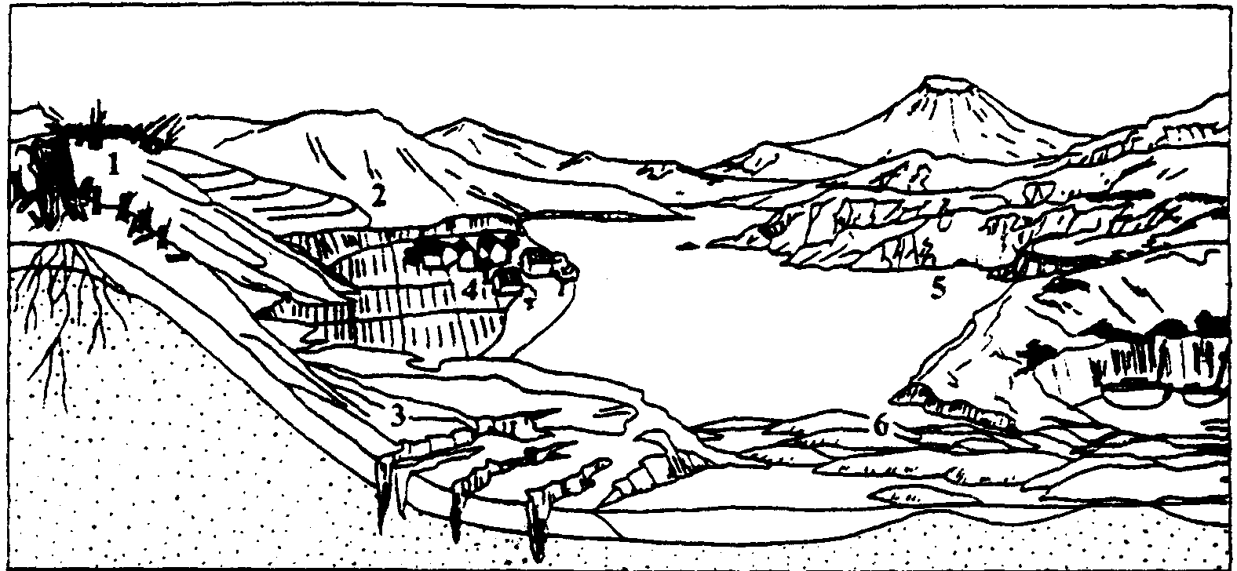

（1）砍伐森林的起因（图中1）① ；② ；③ 。
（2）引起的环境破坏（图中2、3、4）① ；② ；③ 。
（3）导致对水库的影响（图中5、6）① ；② ；③ 。
（4）造成对周围居民的影响是： 。
3、下图为长江源区环境恶化过程示意，试从自然和人类活动两个方面概述长江源区环境恶化的原因，并提出防治的建议。

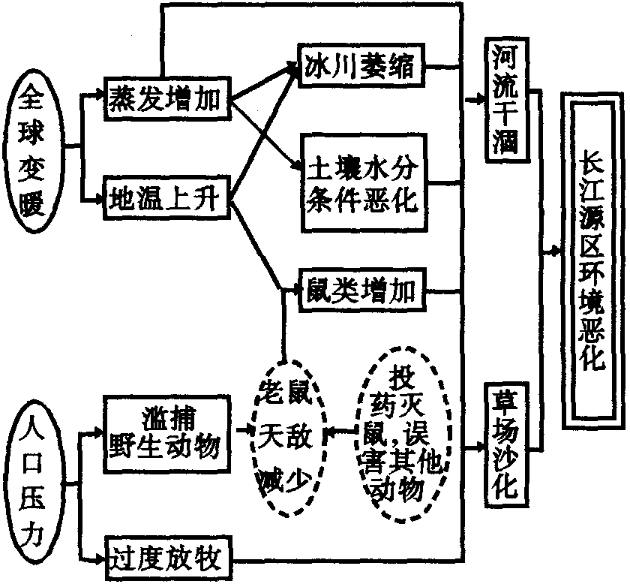

4、阅读下列材料和示意图，回答问题：
材料一 1999年3月，九届全国人大二次会议《政府工作报告》提出：“进一步实施可持续发展战略，要以对人民、对子孙后代高度负责的精神，保护资源和生态环境。”
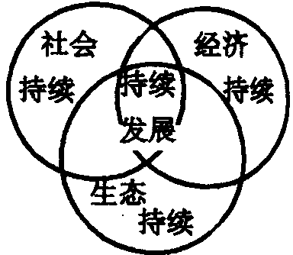
材料二 1999年3月13日，中共中央人口、资源、环境工作会议在京举行。江泽民主持座谈会发表讲话。他指出，促进我国经济的可持续发展，必须在保持经济增长的同时，控制人口增长，保护自然资源，保持良好的生态环境，这是根据我国国情和长远发展的战略目标而确定的基本国策。
（1）简述“可持续发展”的含义。
（2）我国持续发展包括 持续、 持续和 持续。
（3）孤立追求经济持续，必然导致 ，如果单纯强调经济发展，没有把环境利益和经济发展联系起来，势必出现 ，潜伏着 和 。
（4）以 为基础，保持 ，是国家和民族走上可持续发展道路的根本。

[能力训练答案]
1、（1）生态开发 退耕还林还草 以粮食换林换草；（2）阳光、水、温度 大脑 供氧 新陈代谢；（3）悬浮颗粒物 （4）水土流失；荒漠化；森林和草地功能衰退；北方地区严重干旱；人为因素的破坏等
2、（1）① 因追求经济效益，砍伐木材 ② 由于人多地少，毁林开荒，种粮食 ③砍树作燃料；（2）① 水土流失，山石裸露 ② 滑坡 ③ 农田、村庄被冲；（3）① 土壤淤积水库，库容减少 ② 缩短水坝寿命 ③ 洪水泛滥；（4）周围居民无法生存，迁往其他地区。
3、长江源区环境恶化的现象有河流干涸、草场沙化。河流干涸归根到底是全球变暖，河流补给每况愈下。草场沙化归根到底是人口压力，滥捕滥猎野生动物，过度放牧两大因素造成的。
从自然条件方面看，全球变暖是主要原因。由此导致蒸发增加和地温上升，使河流的补给（冰川融水、土壤水）每况愈下，导致部分河段干涸，环境恶化。
在人类活动中，滥捕滥猎野生动物，使得生态平衡被破坏；鼠害日益严重，以及过度放牧，是破坏草被和最终造成草场沙化的两大因素。制止对有益野生动物的滥捕滥猎，加强草场建设，提高畜牧业管理水平，是防止该区环境进一步恶化的主要措施。
4、（1）经济发展既能满足人类当前的需要，又对子孙后代的生活环境不构成危害。（2）社会 经济 生态（3）经济崩溃 以牺牲环境为代价换取高速经济发展 环境破坏 生态危机（4）生态持续 资源和环境可持续利用性

